【本科教学】【暑期卓越学堂-国际前沿讲座】水务与电力系统中的数字化与AI集成应用:助力韧性发展与管理时间：2025-07-03

2025年7月3日下午，我院“暑期卓越学堂”特邀英国帝国理工学院工程与环境学院赵振宇研究员，带来题为《水务与电力系统中的数字化与AI集成应用：助力韧性发展与管理》的精彩学术讲座。本次活动由王喆老师主持。

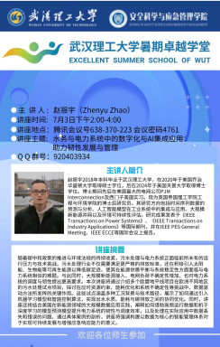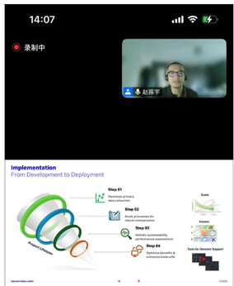

赵老师通过介绍多个欧盟地平线项目在欧洲不同地区的污水处理试点项目，探讨了在应对资源约束、能耗优化和系统不确定性等挑战中，数据驱动方法所发挥的关键作用。这些试点涵盖多种工况背景与技术路径，展示了如何通过引入机器学习模型和智能控制算法，实现出水水质、能耗与碳排放之间的协同优化。同时，讲座还结合新能源领域的大数据应用实践，阐释如何借助高频运行数据和基于深度学习的模拟预测模型提升电力系统的韧性与调度效率，以及处理在实际应用中数据丢失和错误的问题。赵老师还通过具体案例的剖析，讲解了欧美能源市场发展趋势，分析了以数据为核心的智能管理体系对于实现可持续发展与增强城市应急响应能力的意义，并解答了同学们在科学研究和学习深造方面的问题。

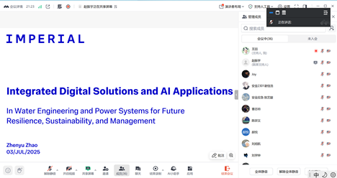

本次讲座内容紧扣资源约束、能耗优化、韧性提升等可持续发展核心议题，有效提升了同学们在环境工程、能源系统、智能控制等交叉领域的专业认知水平。同学们得以深入了解欧盟在水务管理和电力系统智能化领域的最新研究动态与技术应用，直观学习了AI与大数据技术在城市生命线工程（水务、电力）中的实际应用场景和操作经验。通过对数据驱动方法、智能算法应用以及欧美市场趋势的剖析，启发了同学们的科研思路，为未来研究方向提供了有益参考。

通讯员：敖艺璇 王喆 审稿人：吕伟

